IMDAFTA | INSTITUTO de ARTE FOTOGRÁFICO  y TÉCNICAS AUDIOVISUALES |  | Del  T.P.F.  N° 03  En más
MATERIA: “FOTOGRAFÍA I°”  ─ 1º Nivel “A” ─ |  | CICLO LECTIVO  2009 | Del  T.P.F.  N° 03  En más
DOCENTE: Oscar GAMARDO |  |  | Del  T.P.F.  N° 03  En más

- ANEXO: “Creatividad y Esfuerzo en el quehacer fotográfico”-

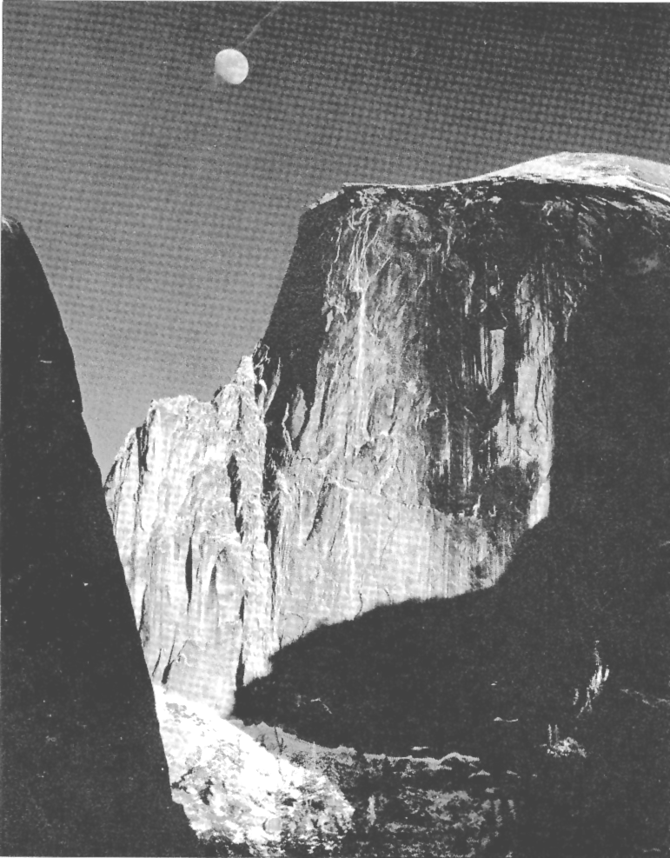

٭ “Luna”, YOSEMITE - de ANSEL ADAMS, 1916.-

₪ - El Componente Artesanal -

“Nada sustituye a la destreza artesana: puede haber artesanía sin arte, pero nunca arte sin artesanía.”
Ansel Adams.-

“Por mí puede usted positivar hasta en la alfombrilla del cuarto de baño, pero siempre que positive bien.”
Edward Weston.-

Como demuestran las citas que abren los capítulos٭ ٭, las diferencias de opinión dan vitalidad a la fotografía y contribuyan a definir áreas de interés. De hecho, muchos de los mayores avances del medio han sido inspirados por esas controversias. Vamos a hablar aquí de la función de la destreza artesanal en un medio en el que no es necesaria, y del que –con frecuencia– está ausente (la revista “National Geographic” publicó –en cierta ocasión– en portada el “autorretrato” de un gorila).

En la fotografía, la destreza entra en juego en dos momentos importantes:

- Una vez que el fotógrafo ha decidido el enfoque o el tratamiento que dará al motivo, para aplicar la técnica de modo que el resultado no tenga fallos;
- Después de la toma, para revelar y presentar la fotografía definitiva.

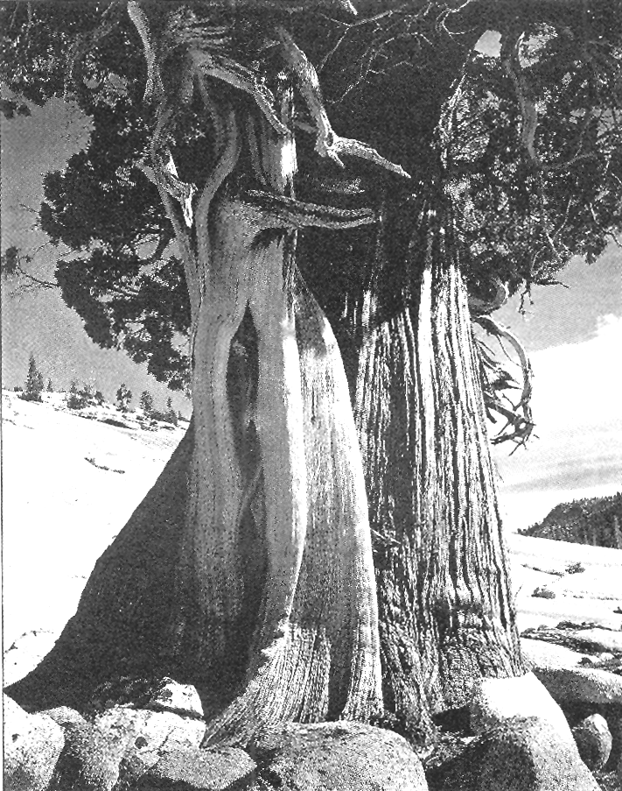
Aunque las dos funciones parecen perfectamente delimitadas, lo cierto es que muchos fotógrafos exhiben una actitud ambivalente frente a la habilidad artesanal.
٭ “Enebro”, de EDWARD WESTON, 1938.-

Las dos citas que presentan este capítulo seguramente no resultarán muy representativas de la forma de trabajar de Ansel Adams y Edward Weston a quienes conozcan su obra. Adams era un fotógrafo demasiado receptivo como para idealizar el componente artesanal –pese a la maestría que alcanzó en ese aspecto– e insistió una y otra vez en que la fuerza de una buena fotografía no depende de su presentación. Weston –por otra parte– dedicó un esfuerzo enorme a positivar sus negativos. Los dos –aunque fundadores del Grupo ƒ64– que exaltaba la necesidad de la destreza artesanal, exhibieron frente a ella sentimientos contradictorios.

٭ ٭ Referencia al libro del que se extrajo este Capítulo: el VII° (aclaración de FOG).-
Esas actitudes son frecuentes. Eugene Smith dijo: “desprecio sin miramientos el positivado”, pero en cierta ocasión dedicó cinco días con sus noches a positivar el negativo que había de encabezar un artículo de “Life” sobre Albert Schweitzer. Cuando Don Mc Cullin dice: “uso la cámara como el cepillo de dientes. Es un instrumento, y nada más”, da la impresión de que las cuestiones técnicas no le seducen gran cosa, pero se ocupa personalmente de positivar sus negativos (cosa rara en un reportero gráfico), y lo hace con mucho cuidado y delicadeza.
Estas incoherencias –aunque poco importantes– ponen de manifiesto el continuo forcejeo entre la valoración de la destreza –el valor intrínseco de las cosas bien hechas– y la desconfianza por todo lo que pueda interferir con la imagen captada.
Para muchos fotógrafos, el instante en que toman la imagen marca su verdadero talento. Es algo fácil de apreciar en esas situaciones –tan frecuentes en fotografía– en las que el único modo de obtener la imagen es reaccionar con muchísima rapidez; ante la cámara se desarrolla un acontecimiento, y el fotógrafo sólo tiene esperanza de sacar algo en limpio si es capaz de condensar en un instante toda la experiencia adquirida a lo largo de años de aprendizaje y trabajo. En este caso, la toma es el elemento aislado más impor- tante del conjunto, y la despreocupación por la destreza en los pasos sucesivos puede incluso engrandecer el talento del fotógrafo. La indudable habilidad de Henri Cartier-Bresson es acentuada por su negativa a modificar sus fotografías: lo que la gente ve es exactamente lo que él tomó, con fallos –casi ninguno– y todo.
Incluso en situaciones no tan apremiantes, algunos reporteros gráficos tienen la sensación de que el núcleo de la fotografía está en la serie de operaciones que van desde la observación y el análisis del sujeto hasta el momento del disparo.
La fotografía de bodegones en estudio, por ejemplo –aunque parece un trabajo muy formalista y disciplinado– raramente rinde sus mejores resultados cuando se sigue al pie de la letra el plan trazado previamente; las ideas y la inspiración surgen con frecuencia mientras se prepara la cámara, el motivo y las luces, sin que el ambiente frío y riguroso del estudio parezca impedir esa intervención de lo imprevisto. Tales ideas pueden ser humildes –una coincidencia de líneas en un sitio, el juego de la luz en otro– pero forman una parte importan te de lo que más valoran muchos fotógrafos en su trabajo: las peculiaridades exclusivas y apenas definibles que subyacen a la ejecución de todas y cada una de las imágenes, hasta de las aparentemente menos espontáneas.
Se desconfía de la destreza manual porque suele considerarse una forma de interferencia deliberada. Sin duda –y no sólo en la fotografía– el trabajo manual exige disciplina y minuciosidad, mientras que el acto de fotografiar puede ser seductora- mente impreciso. La parte de la personalidad del fotógrafo que disfruta con las sorpresas que se producen durante la toma suele ver con suspicacia la influencia perfeccionista de la destreza artesanal.
El conocimiento de las formas de manipulación de la imagen no hace sino profundizar esa desconfianza. Las técnicas fotográficas “ocultas” –el retoque, entre ellas– pueden reemplazar algunas deficiencias de la toma, como la habilidad para captar momentos muy fugaces. Los fotógrafos que dependen más para crear su obra de lo que ocurre a su alrededor que de la imaginación tienden a considerar que la planificación y el cálculo van en contra de la espontaneidad esencial de la fotografía. La artesanía va estrechamente unida a esa idea de perfeccionamiento y manipulación, y por eso no siempre se contempla con buenos ojos. Hay una oposición soterrada entre la imagen impecable y la más claramente “realista”; la que capta el momento con todas sus irregularidades y peculiaridades.
A pesar de esa actitud, es imprescindible dominar los aspectos básicos de la artesanía, aunque sólo sea por razones de eficacia: para crear imágenes correctas y de calidad de todo aquello que en opinión del fotógrafo merezca ser cabalmente expresado o ilustrado. En una fase posterior, la maestría artesanal puede usarse para desarrollar algunas
cualidades de la imagen: aumentar el contraste si gana con ello, incrementar el peso visual del cielo tormentoso en un paisaje, etc…
Al margen de eso, la propia excelencia artesanal de la imagen –el equilibrio tonal y cromático, la elección acertada del papel– puede percibirse como algo valioso por sí mismo, e incluso admirarse más que el contenido. Por otra parte, el acabado de la fotografía –que en unos casos tiene poca importancia– es vital en otros. Cuesta imaginar una copia de Weston o Adams positivada descuidadamente, con un intervalo tonal insuficiente, con las luces empastadas o llenas de manchas.
Los aspectos artesanales y la pulcritud en el trabajo atraen a algunos fotógrafos, que consideran esa actividad una forma honrada y satisfactoria de expresarse. En muchos sectores de la fotografía se vive una constante incertidumbre respecto al resultado final, y muy en particular en la fotografía de calle, que unos días produce varios resultados espléndidos y otro no rinde nada. Para algunas personas, esa incertidumbre esencial empaña el placer de fotografiar.
El positivado –por el contrario– es una actividad que exige mucha destreza y mucha paciencia, pero da resultados más previsibles; el fotógrafo se encierra en el laboratorio con la casi completa seguridad de que –con tiempo y esfuerzo– obtendrá una buena copia. Desde el punto de vista de la gratificación personal, el momento de la toma puede ser más apasionante, pero los resultados son imprevisibles. La labor artesanal –por el contrario– siempre procura alguna satisfacción.
Diferenciar entre dos tipos distintos de labor artesanal –la que tiene por objeto tomar una fotografía y la necesaria para presentarla– no es una arbitrariedad. La cualidad artesanal necesaria durante la toma es –ante todo– la precisión: en el enfoque, en la exposición, en el manejo de la cámara, en el control de los movimientos si se trabaja con cámara técnica, etc…, y también en la elección de los materiales y de los instrumentos idóneos para el motivo y la forma de fotografiar. Una cámara de 35mm. es perfecta para hacer fotografías poco preparadas y una técnica para reproducir motivos móviles con mucha fidelidad.
En esa fase, las variables que determinan la calidad de la imagen son el ritmo, el encuadre, la textura del grano, la nitidez, el detalle, el contraste y la separación tonal. En color hay que añadir la riqueza, la pureza, la delicadeza y la saturación de colores. Todos estos factores son controlables –y en una medida mayor de lo que muchos imaginan– por medio de la película y de los instrumentos usados para fotografiar.
Casi todas las variables que intervienen en el momento de la toma dependen de la película. Hay bastantes pocos fabricantes de películas, de los que Kodak es el más importante con mucha diferencia, y la calidad es alta en todos ellos. Entre las distintas marcas del mismo tipo de películas hay algunas diferencias ligeras, sin importancia en Blanco y Negro y de importancia marginal en Color. Los materiales normales se presentan en tres versiones –negativa en blanco y negro, negativa en color e inversible en color (para diapositivas)– y algunos en color se producen además en variedades equilibradas para la luz natural o el flash y para la luz de incandescencia. La selección –bastante sencilla– depende del uso que quiera darse a las imágenes y –en el caso del color– también de la naturaleza de la luz. La variedad es más amplia por lo que respecta al formato y a la sensibilidad; en principio son factores impuestos por la cámara y por la intensidad lumínica, pero la influencia que tienen en el resultado les da asimismo un peso creativo. El tamaño del grano en el resultado final disminuye con el aumento del formato; el aumento de la sensibilidad produce aumento del grano y reducción del contraste (aunque en los materiales en color la diferencia es sólo aparente).
Un paisaje –por ejemplo– que contiene casi siempre gran cantidad de detalles, como hierbas o texturas rocosas complejas, y transiciones de tono delicadas –sobre todo en el cielo– sugiere el tratamiento riguroso y sin grano, es decir: una cámara de gran formato y una película bastante lenta de grano fino. Pero si el fotógrafo desea subrayar la violencia de un paisaje tormentoso, quizá prefiera recurrir al grano para descomponer la imagen; en tal
caso usaría una película rápida –con grano– y de un formato pequeño (como el 35mm.) e incluso ampliaría una parte reducida del negativo.
Hay dos tipos de película que funcionan de una forma peculiar e influyen por ello en la calidad de la imagen. Una es la Kodachrome y la otra la emulsión negativa de tintes en blanco y negro (llamada “monocroma”). Kodachrome se diferencia de todas las demás películas inversibles en color en que los pigmentos los incorpora el fabricante –Kodak–durante el revelado; la emulsión propiamente dicha es en realidad en blanco y negro. Por diversas razones, ese tratamiento de revelado especial convierte a Kodachrome en la película inversible en color de grano más reducido, a lo que se añade una nitidez y una delicadeza excepcionales. Aunque se formuló pensando sobre todo en el mercado aficionado, los fotógrafos de revistas y de publicidad sienten por ella una admiración rayana en el fanatismo. La película de tintes en blanco y negro tiene una ventaja similar sobre las emulsiones tradicionales de plata; como durante el revelado se sustituyen los granos de plata por diminutos acúmulos de tintes, alcanza una capacidad de resolución muy elevada y carece prácticamente de grano.
Aunque todas las cámaras actuales se fabrican con arreglo a normas técnicas muy rigurosas, hay muchas situaciones en las que la elección influye sobre la calidad de la imagen, sobre todo cuando son extremas, como primeros planos muy próximos o ampliaciones enormes de motivos lejanos. Cuando se trata de aplicaciones especializa- das, hay objetivos que dan mejores resultados que otros. Estos pueden juzgarse por el poder de resolución, por el contraste, por la ausencia de flash o “deslumbramiento”, por la exactitud en la reproducción del color y por la mayor o menor magnitud de las aberraciones que afectan a todos los dispositivos ópticos. Como eliminar por completo las aberraciones es imposible, en los objetivos “especiales” –en la reproducción de las dimensiones de un original plano, por ejemplo– los constructores corrigen las aberracio- nes importantes, a veces a expensas de las otras.
Íntimamente relacionado con el rendimiento de las películas y los objetivos está el uso de los filtros adecuados; no esos trozos de vidrio de colorinches ni esos prismas con los que se hacen trucos burdos y banales, sino los que sirven para corregir el equilibrio de color y modificar el intervalo tonal. Consideramos aquí el “filtrado” más como una herramienta de producción que como un efecto especial, y en ese sentido admite una aplicabilidad considerable. En blanco y negro, los tonos en que se reproducen los diversos colores se alteran con filtros coloreados. Estos filtros aclaran siempre los colores iguales al suyo; los labios rojos fotografiados con un filtro rojo, por ejemplo, se reproducen muy pálidos, y casi negros con un filtro verde. Como los colores de los paisajes son casi siempre más sutiles y menos puros que los de los objetos artificiales, el filtrado ejerce en este caso un efecto más suave.
Los cielos despejados constituyen un caso especial, porque el color azul adquiere a veces una intensidad enorme y porque las actuales películas en blanco y negro no registran bien ese color. Para restaurar en la fotografía la apariencia natural, es imprescindible utilizar un filtro amarillo. Las emulsiones antiguas no eran sensibles al azul, por lo que el cielo aparecía siempre blanco. La mejora de las emulsiones y los filtros oscurecedores (amarillo, naranja y rojo) permiten dar intensidad al cielo e incluso convertirlo en el elemento dominante de la composición.
Las películas en color ofrecen menos posibilidades de control en el momento de la toma. Los filtros coloreados ejercen un efecto uniforme; así, un filtro azul claro comunicará a toda la imagen un tono azulado. La película en color impone normas de exactitud muy rigurosas, porque la vista juzga el color con mucha precisión. Casi todo el mundo es capaz de detectar diferencias en el color general de tan sólo un cinco por ciento. Las reacciones del observador al aspecto de la imagen en blanco y negro son mucho más tolerantes que las que muestra frente al color; en consecuencia, los filtros para materiales en color tienen sobre todo una función correctora de las diferencias internas, de los efectos del envejecimiento de la emulsión o de las diferencias de color de las fuentes luminosas.
Donde la maestría artesanal puede dominar es en la preparación y la presentación de la fotografías, en lo que llama técnicamente fase de postproducción. Las posibilidades de alterar la imagen registrada con la cámara son ilimitadas, y oscilan entre la simple conservación de la normas de calidad de la imagen hasta la reparación de un desastre o la demostración de una técnica especial.
Esas intervenciones artesanales alcanzan la eficacia máxima cuando el produc- to final es una copia, y muchos de los fotógrafos que se consideran artesanos –por no decir casi todos– prefieren trabajar con película negativa y en blanco y negro. De los numerosos métodos de producción de copias, el normal negativo-positivo es el que da más posibilidades de control en relación con el precio (algunas técnicas muy especiales, como el positivado al platino y el“dye/transfer”, ofrecen extraordinarias posibi- lidades de control, pero son difíciles de usar).
Si el abanico de películas, cámaras y filtros utilizables en el momento de la toma parece amplio, las combinaciones de materiales y tratamientos posibles después de realizada la exposición lo superan con creces, hasta el extremo de que el resultado final debe mucho más al trabajo de laboratorio que a la toma.
Las leyes de la óptica y la relativa normalización de las películas limitan al arte- sano las oportunidades de trabajar creativamente con la cámara, pero en el laborato- rio la situación es muy distinta.
Una relación detallada de todos los medios de control exigiría un largo manual técnico, pero si puede decirse aquí que afectan a las siguientes fases: revelado de la película, tratamiento de ésta una vez revelada, elección del papel y tratamiento de la copia.
La variedad de reveladores para emulsiones en blanco y negro es tal, que película y revelador deben considerarse siempre en conjunto. Después de la exposición, la película lleva lo que se llama una imagen latente, invisible pero susceptible de intensificarse mediante un tratamiento adecuado, que es una mera potencialidad. Del revelado depende en gran medida la densidad de la imagen, el contraste, el grano y la nitidez; hay, por ejemplo, reveladores muy enérgicos que incrementan la sensibilidad de la película; otros tienen la propiedad de producir una línea muy marcada en los límites entre zonas claras y oscuras, lo que da sensación de mayor nitidez. La dilución del revelador, la temperatura, la agitación y el tiempo de revelado también influyen sobre el resultado. Como demues- tran los ejemplos, el efecto de esos factores a veces no es muy grande, y los fotógrafos que se toman la molestia de controlarlos los usan sobre todo para mejorar la imagen. Por eso muchos otros prescinden de ese control, ya que en su opinión las pequeñas mejoras técnicas que se consiguen son irrelevantes en comparación con el contenido y la estructura de la imagen.
Algunos, como Ansel Adams, consideran esas intervenciones como parte inte- grante del acto de fotografiar, como un paso más en una serie continua de operaciones a lo largo de las cuales el fotógrafo decide cómo debe quedar la imagen final y pone en juego todos los recursos necesarios para conseguirlo. El propio Adams usaba el término “previsualización” para describir el punto de partida de ese proceso continuo que –en el fondo– supone recurrir a la metodología del artesano. (Quizá en su caso elevada casi a la categoría de obsesión mística por la perfección impecable de la imagen.)
Las posibilidades de tratamiento del negativo no terminan con el revelado. Hay soluciones químicas llamadas reductoras que eliminan parte de la plata y reducen la densi- dad de la imagen; y otras intensificadoras que añaden a la plata depósitos de otro metal y aumentan la densidad; además –según la fórmula utilizada– junto con la densidad puede variar, o no, el contraste. En la práctica, estos productos suelen usarse para salvar negativos imposibles de positivar, pero tienen otras aplicaciones más positivas. La fotografía llamada los pájaros, que aparece a un costado, es obra de George Krause, muy aficionado a un
intensificador de mercurio (muy tóxico, por cierto) que utiliza –no para corregir errores de exposición– sino para alterar la estructura del grano y para aumentar la separación tonal.
La imagen reproducida aquí es una ampliación de una parte de un negativo tomado en película Tri-X sometido a una fuerte intensificación, y debe casi todo su efecto al detalle del grano
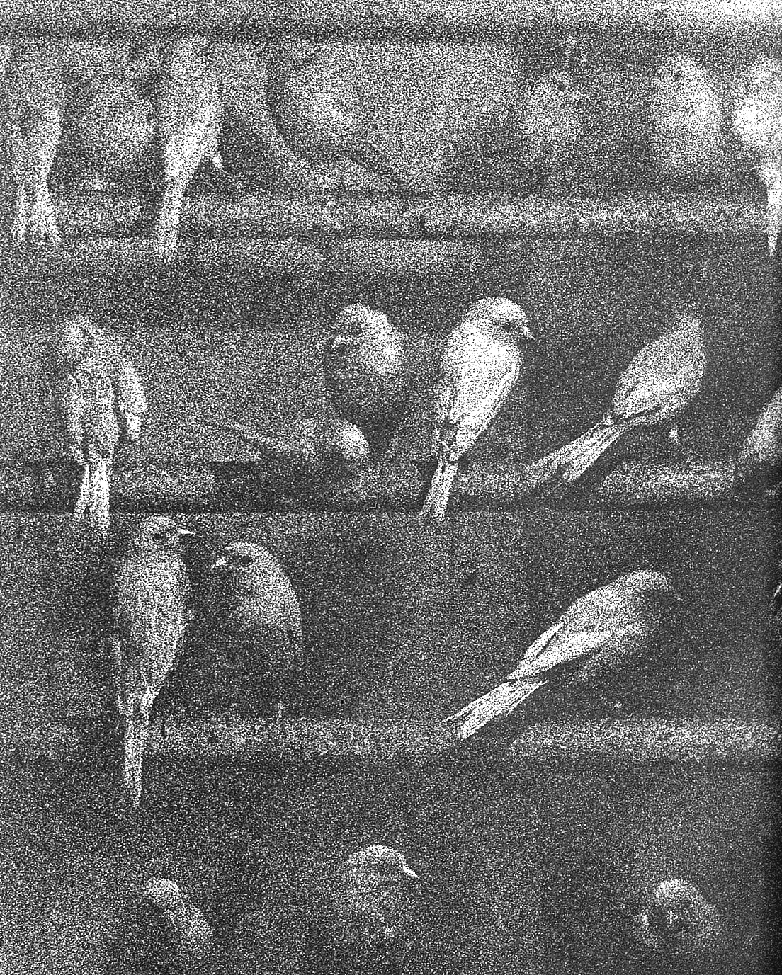
A Krause esa disposición del grano le recuerda una aguatinta o un “mezzotint”, y su preferencia por ese aspecto es herencia de los días en que trabajaba como grabador. Pero los controles de calidad más importantes son los que afectan al positivado. Aunque la producción en masa avanza continua- mente hacia la normalización, sigue fabricándose una variedad considerable de papeles en blanco y negro, en los que puede elegirse el contraste, la densidad máxima de los negros, la luminosidad máxima de las luces, el brillo, la textura, el tono, la respuesta a los viradores, el propio tratamiento de revelado y el espesor, la absorbencia y la textura de la base de papel…
El fotógrafo que trabaja en blanco y negro puede escoger todavía entre un abanico considerable de opciones. Hay hasta modas en la elección del papel. El grado de suavidad del resultado suele provocar entre los fotógrafos reacciones radicales; simplificando las cosas, cabe hablar de una polarización esencial entre los partidarios de los tonos suaves y el papel mate y los que prefieren los tonos marcados y el acabado brillante.
La intensidad tonal máxima se consigue con los papeles brillantes, porque son los que menos dispersan la luz; la amplitud del intervalo tonal (relación de negro a blan- co) llega en los mejores de esos papeles a 1:100, frente a 1:25 que alcanzan los papeles mates, lo que significa que con éstos es imposible recrear los negros más densos y los blancos más luminosos. El esmaltado, un tratamiento que ahora se aplica muy raramente y que consiste en secar el papel en contacto con una chapa cromada muy pulida, propor- ciona un brillo, que –de puro intenso– dificulta la visión de la copia.
El positivado en color ofrece muchas menos posibilidades, y casi ninguna por lo que respecta a la elección del papel. Además –el simple hecho de trabajar en color conduce el estilo de reproducción hacia el realismo– porque la intervención en los colores de una escena reconocible se acepta mucho peor que la modificación de los valores tonales.
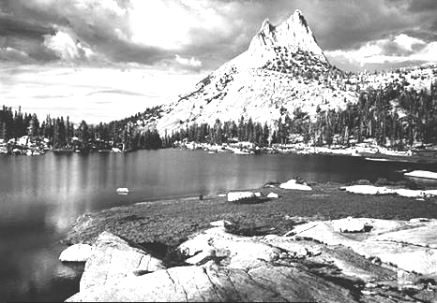
La maestría en el positivado se materializa sobre todo en el control de la clari- dad y la oscuridad de cada una de las áreas de la imagen, y en el resultado influye mucho –como es natural– el contraste del papel elegido. También hay que tener en cuenta las características de la luz de la ampliadora: una luz puntual combinada con un condensa- dor produce más contraste que una luz difusa (y también reproduce fielmente las imperfecciones del negativo). El revelador del papel afecta asimismo al contraste, y además el color más o menos azulado o rojizo de los negros, que depende del papel y el revelador.
ANSEL ADAMS, 1916 - USA.-

Es interesante comparar la forma de trabajar de Ansel Adams con la de Jerry Uels mann, otro consumado artesano. Las imágenes de Adams son –para usar la expresión de Weston– esencialmente «normales», mientras que las de Uelsmann –muy afecto a las yuxta- posiciones inesperadas que ya habían atraído a Magritte– deben mucho más a la imaginación.
En este caso es el acercamiento personal a la fotografía lo que exige maestría; sin un dominio magistral de las técnicas de positivado, las creaciones de Uelsmann no funcionarían.

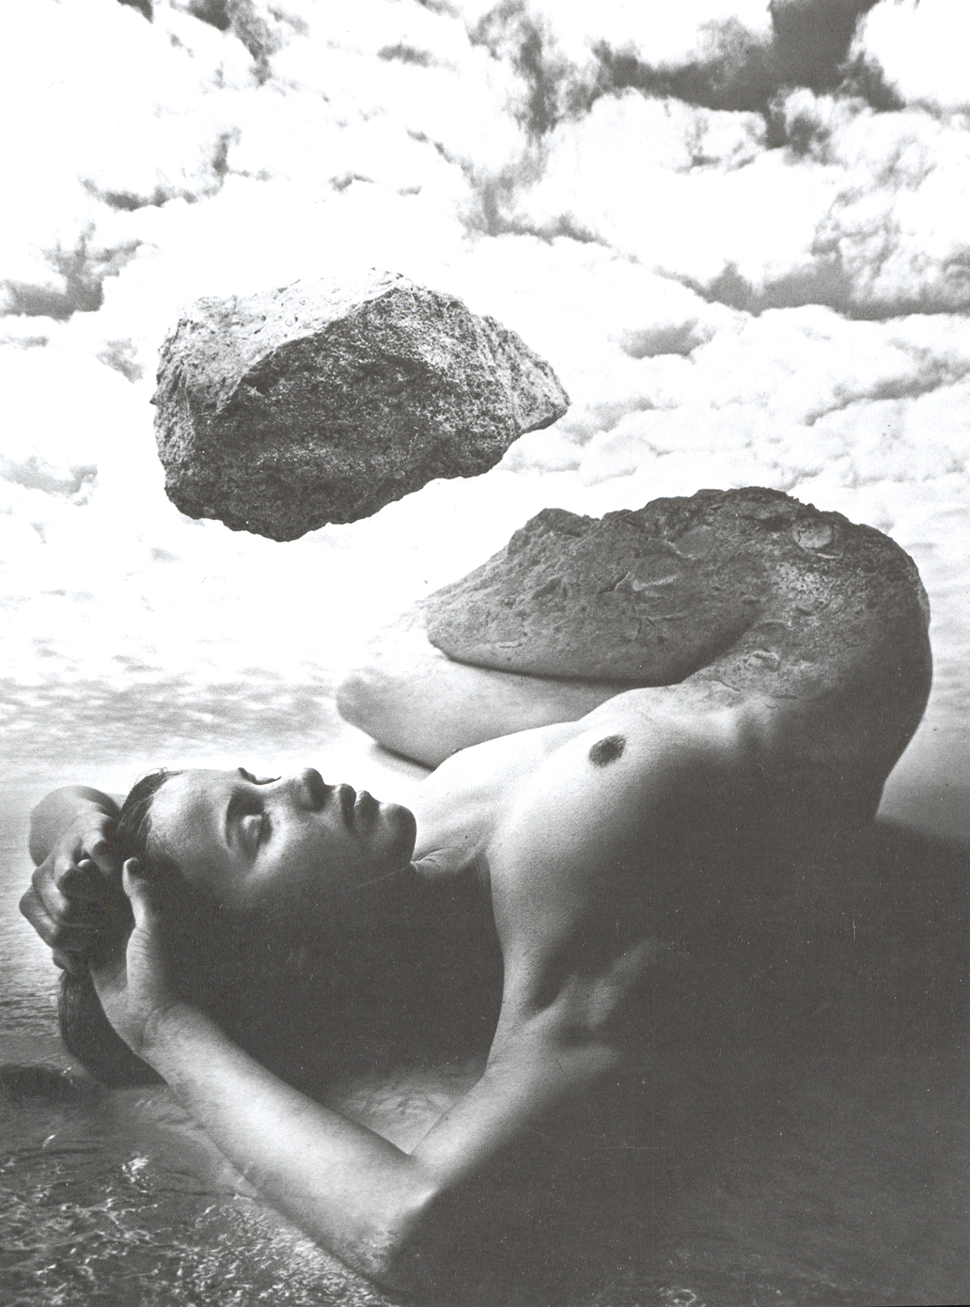
Jerry Uelsmann, USA.-

Las técnicas de montaje que usa son bastante normales, pero el resultado ha de ser impecable para que los distintos elementos encajen correctamente unos con otros. El encaje no se refiere sólo a la unión mecánica de unos negativos con otros, sino que afecta también al tono, al contraste y a la perspectiva. En el ejemplo de la página 181, el autor positivó por separado los negativos del torso y de la roca en el mismo papel, haciendo un tapado difuso para que los grises se fundiesen con el blanco de la piel. Para lograr una transición más suave, Uelsmann controla el tapado en direcciones opuestas.
El contraste de los distintos negativos suele variar, y –para igualarlo– Uelsmann usa papel de contraste variable. En este material, el contraste depende de un filtro de color que se coloca ante el objetivo de la ampliadora, lo que permite ajustar su valor a las características de los distintos negativos.
Una vez revelada, la copia puede virarse y retocarse. El virado sirve para evitar el deterioro de la imagen y añadir color.
En su forma menos controvertida, el retoque se usa sólo para eliminar o disimular manchas o imperfecciones pequeñas, pero también permite modificar radicalmente la naturaleza de la imagen.
De este breve repaso a los componentes artesanales de la fotografía se deduce claramente que puede dedicarse un esfuerzo muy grande a la obtención de una sola copia. Aunque su aprovechamiento sólo resulta importante a unos pocos fotógrafos y aunque sólo muestra toda su potencia cuando el producto final es una copia (las calidades y los efectos que se logran son muy sutiles, y están fuera del alcance de las posibilidades de la reproducción fotomecánica en particular. La imprenta es incapaz de repro ducir la tonalidad azulada o la cálida de los negros que resultan de ciertas combinaciones de papel y revelador). Esto ejerce un poderoso atractivo sobre el público, por razones que sólo se aprecian plenamente cuando se ven copias originales en lugar de reproduc- ciones. Aunque los métodos parecen áridos, el resultado es muy sensual.
En el atractivo de las copias artesanales influye otra razón: la maestría es una prueba tangible de destreza, de estudio y de esfuerzo, valores ya un poco anticuados.
Una parte del placer de contemplar fotografías expuestas en una galería o reproduci- das en una revista procede de la forma en que se han ejecutado.
Y una copia bien hecha declara a quien la contempla que se trata de algo que merece la pena degustar, porque lleva en sí misma una garantía de excelencia.

₪ – Extraído del libro “EL ESTILO EN FOTOGRAFÍA”, Págs. 162 a 185 – Michael Freeman, Edit. H. Blume, España, 1984.-

Preparó FOG
Noviembre de 2004/’07/ Mayo de 2008.-

– PARA USO DIDÁTICO INTERNO del IMDAFTA EXCLUSIVAMENTE –

